东北大学2023年硕士研究生招生考试
考试大纲
科目代码：615； 科目名称：马克思主义基本原理
一、考试性质
马克思主义基本原理是马克思主义理论专业硕士生入学考试的业务课。考试对象为参加马克思主义理论专业2023年全国硕士研究生入学考试的准考考生。
二、考试形式与考试时间
（一）考试形式：闭卷，笔试
（二）考试时间：180分钟
三、考查要点
（一）马克思主义和马克思主义基本原理
1、马克思主义的创立和发展
2、马克思主义鲜明特征
3、马克思主义的当代价值
4、自觉学习和运用马克思主义
（二）世界的物质性及发展规律
1、世界多样性与物质统一性
2、事物的普遍联系和变化发展
3、唯物辩证法是认识世界和改造世界的根本方法
（三）实践与认识及其发展规律
1、实践与认识
2、真理与价值
3、认识世界和改造世界
（四）人类社会及其发展规律
1、人类社会的存在与发展
2、社会历史发展的动力
3、人民群众在历史发展中的作用
（五）资本主义的本质及其规律
1、商品经济和价值规律
2、资本主义经济制度的本质
3、资本主义的政治制度和意识形态
（六）资本主义的发展及其趋势
1、垄断资本主义的形成和发展
2、正确认识当代资本主义的新变化
3、资本主义的历史地位和发展趋势
（七）社会主义社会的发展及其规律
1、社会主义五百年的历史进程
2、科学社会主义基本原则
3、在实践中探索现实社会主义的发展规律
（八）共产主义崇高理想及其最终实现
1、展望未来共产主义新社会
2、实现共产主义是历史发展的必然趋势
3、共产主义远大理想与中国特色社会主义共同理想
四、计算器使用要求
本科目无需使用计算器。
附件1：试题导语参考
- 名词解释题（共20分，5小题，每题4分）
- 简答题（共30分，2小题，每题15分）
- 辩析题（共40分，2小题，每题20分）
- 论述题（共60分，3小题，每题20分）
注：试题导语信息最终以试题命制为准
附件2：参考书目信息
《马克思主义基本原理》，本书编写组，高等教育出版社，2021年最新版本。
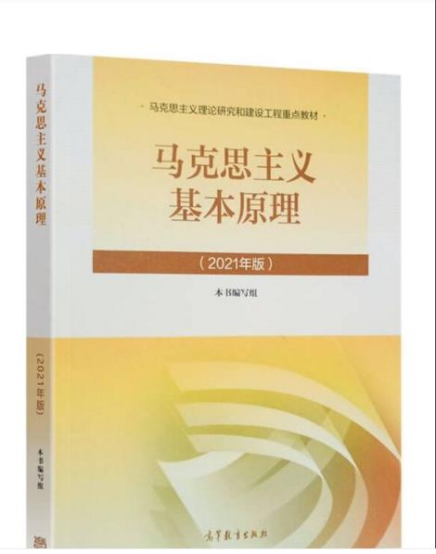

以上信息仅供参考

